Rohrschelle FRS N 44-49 M8/M10 FRSN 44-49 M8/M10 ROHRSCHELLE
fischerwerke

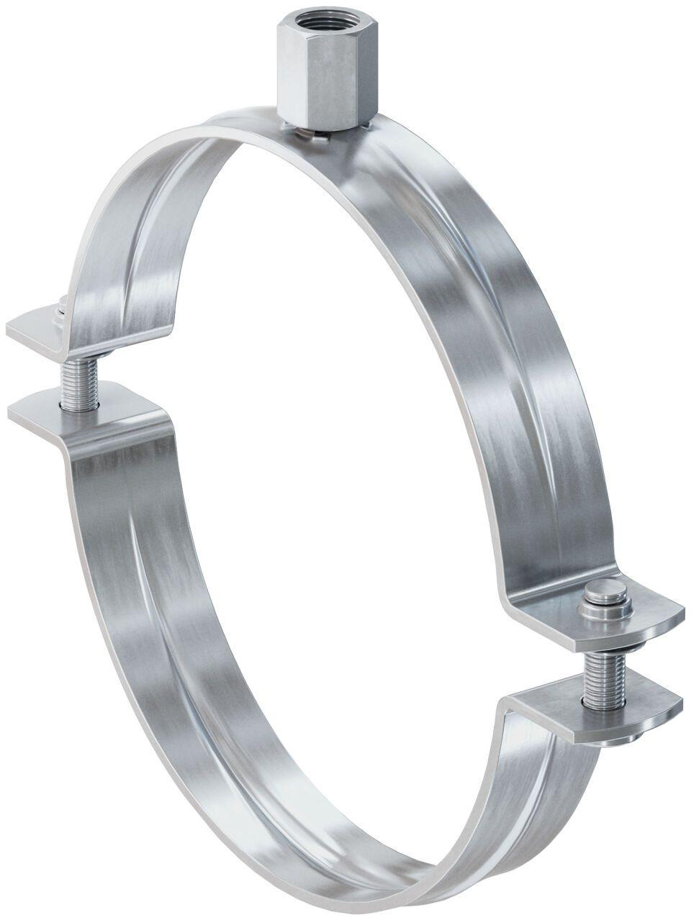Eigenschaften
GTIN:
4006209499023
HAN:
049902
Oberfläche
galvanisch verzinkt
Werkstoff
Stahl
Querschnitt
kreisförmig
Durchmesser (mm)
44,00 - 49,00

